我国研发投入十年增长近两倍
来源：中国电子报、电子信息产业网 作者：张依依
6月6日，中共中央宣传部举行“中国这十年”系列主题新闻发布会，介绍“实施创新驱动发展战略 建设科技强国”有关情况。记者从会上获悉，十年来，我国全社会研发投入从2012年的1.03万亿增长到2021年的2.79万亿元，研发投入强度从1.91%增长到2.44%。
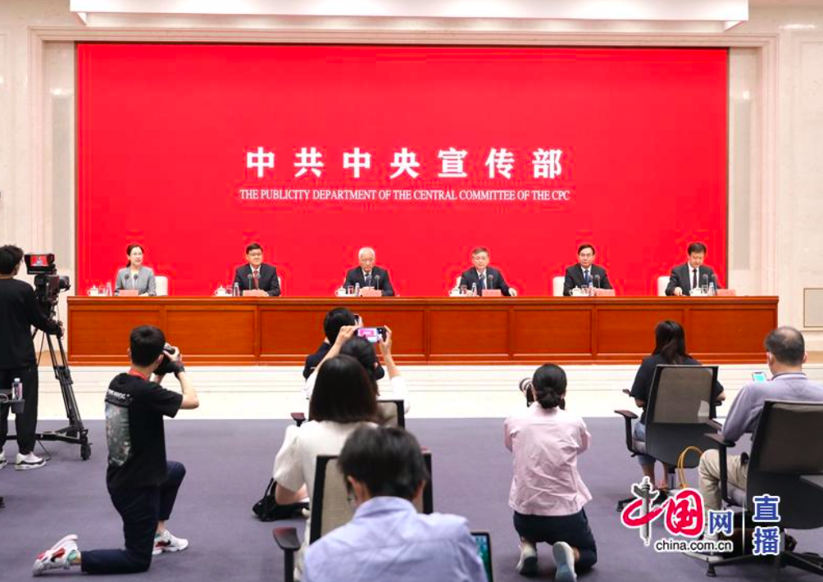
据科技部部长王志刚介绍，十年来，在党中央坚强领导下，我国科技事业发生了历史性、整体性、格局性重大变化，成功进入创新国家行列，走出了一条从人才强、科技强，到产业强、经济强、国家强的发展道路。全社会研发投入从2012年的1.03万亿增长到2021年的2.79万亿元，研发投入强度从1.91%增长到2.44%，世界知识产权组织发布的全球创新指数排名，中国从2012年的第34位上升到2021年的第12位。中国在全球创新版图中的地位和作用发生了新的变化。中国既是国际前沿创新的重要参与者，也是共同解决全球性问题的重要贡献者。
王志刚表示，通过坚持“四个面向”，我国形成了支撑发展和保障安全的科技创新发展新的战略格局。
面向世界科技前沿，我国坚持目标导向和自由探索两条腿走路，在量子信息、干细胞、脑科学等方面取得了一批具有国际影响力的原创成果。
面向经济主战场，以高质量的科技供给带动产业迈向中高端，保障产业链供应链安全稳定。超级计算、人工智能、大数据、区块链等新兴技术加快应用，推动数字经济等新产业新业态蓬勃发展。
面向国家重大需求，加快关键核心技术攻关，在战略必争领域补短板、强能力，支撑港珠澳大桥、川藏铁路等一批重大工程建设顺利实施。深海油气、煤炭清洁高效利用，新型核电技术为国家能源安全提供了有力保障。
面向人民生命健康，组织全国精锐力量开展疫情防控应急科研攻关，在疫苗、药物、检测试剂等方面取得一批科技创新成果，有力支撑新冠肺炎疫情防控。创新药物、国产高端医疗器械、先进诊疗技术让人民群众享受到更多高质量的创新成果。

